9 августа 2024 года в Центре Московского Долголетия "Теплый Стан" на ул. Профсоюзная, д.152Б состоялась лекция по противодействию мошенничеству.
09.08.2024
Лекцию провела муниципальный депутат Гурова Елена Ивановна, которая подробно рассказала о различных видах мошенничества и поделилась практическими советами по их предотвращению.
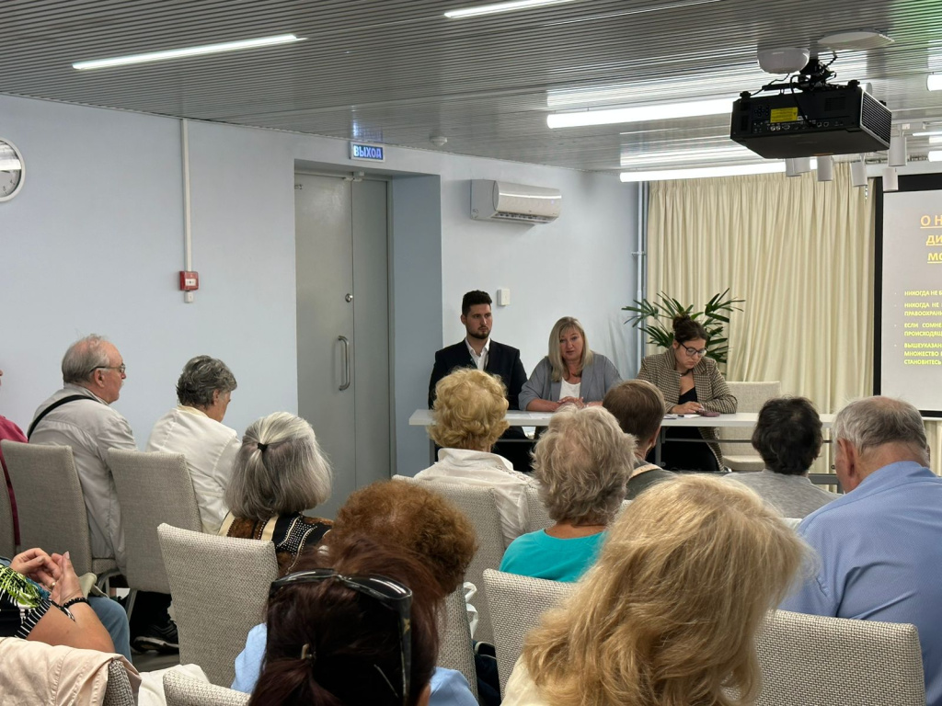
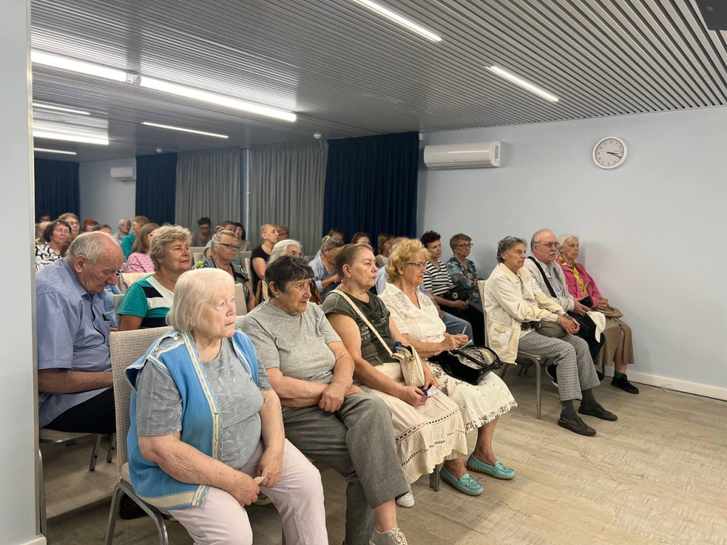
К встрече также присоединилась депутат Московской городской Думы Метлина Наталия Борисовна, которая поддержала участников и отметила важность информирования граждан о методах защиты от мошенников.
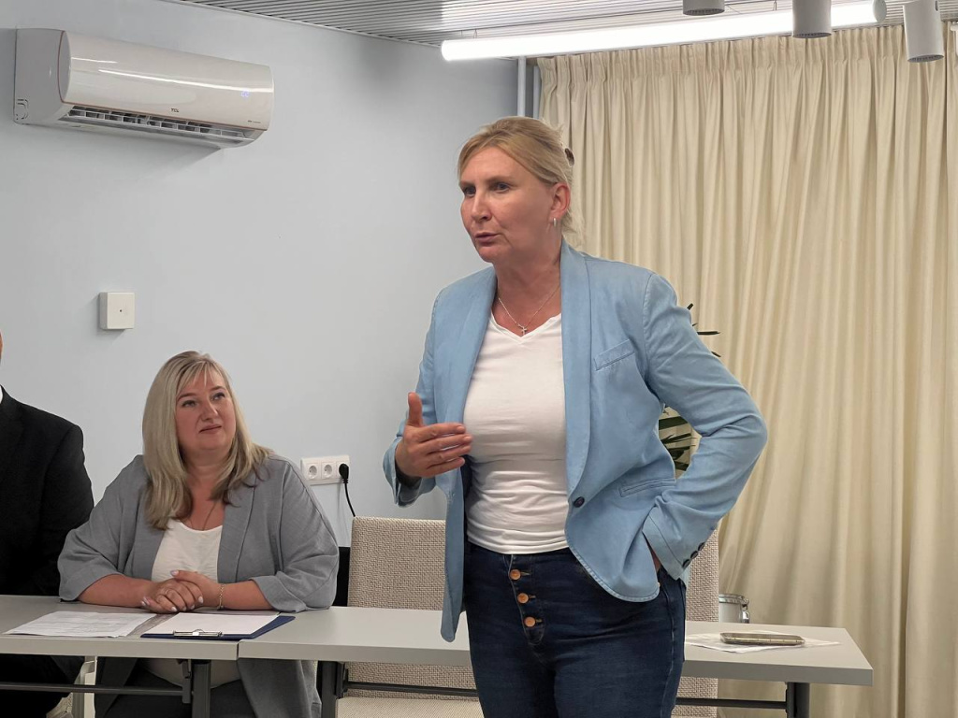
Спасибо всем, кто нашел время и присоединился к этой полезной встрече! Ваша безопасность – наш приоритет!

Адрес страницы: http://teplystan.mos.ru/social-services/detail/12513958.html
Управа района Теплый Стан города Москвы

